|  |  |
| --- | --- |
| **CARTAGENA 2025** | |
| Cartagena es una ciudad portuaria en la costa caribeña de Colombia. Junto al mar, se encuentra la Ciudad Vieja amurallada, que se fundó en el siglo XVI, con plazas, calles de adoquines y edificios coloniales coloridos. Con un clima tropical, la ciudad también es un destino popular por sus playas. Se puede llegar en 45 minutos en transportes marítimos a la Isla de Barú, con playas de arena blanca y palmeras, y a las Islas del Rosario, famosas por sus arrecifes de coral. | |
| **NUESTRO PLAN INCLUYE (POR PERSONA)** | **NUESTRO PLAN NO INCLUYE (POR PERSONA)** |
| * Tiquetes aéreos Bogotá – Cartagena – Bogotá vía Wingo. * Impuestos del tiquete. * Alojamiento 4 días de acuerdo al hotel seleccionado. * Alimentación según el Hotel seleccionado. * Traslados aeropuerto – hotel – aeropuerto. * Tarjeta de asistencia médica. * 1 Morral o cartera (40x35x25 cm) el cual debe caber debajo del asiento del avión. * Maleta de bodega de 23 Kg. | * Propinas e impuestos hoteleros. * Servicios de lavandería, internet, llamadas a larga distancia. * Llamadas nacional. * Gastos no estipulados EN EL PROGRAMA. |

**HOTEL CARTAGENA PREMIUM (3*)  
Hotel Alimentación Completa (Desayunos, almuerzos, y cenas)**

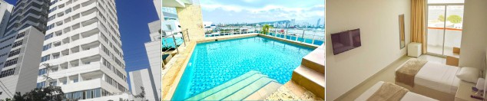

**PRECIO POR PERSONA EN PESOS COLOMBIANOS**

|  |  |  |  |  |  |  |  |  |
| --- | --- | --- | --- | --- | --- | --- | --- | --- |
| VIGENCIA  DE COMPRA | DESDE | HASTA | NOCHES | SENCILLA | DOBLE | TRIPLE | 1ER NIÑO  (2-5,99) | 2DO NIÑO (6-11,99) |
| 30 Jun 25 | 18-sept-25 | 21-sept-25 | **3** | $ 1.575.000 | $ 1.309.000 | $ 1.305.000 | $ 735.000 | $ 1.029.000 |

**HOTEL GHL CORALES DE INDIAS (3*)**

**Hotel Alimentación (Desayunos diarios)**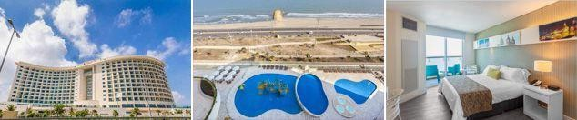

**PRECIO POR PERSONA EN PESOS COLOMBIANOS**

|  |  |  |  |  |  |  |  |  |
| --- | --- | --- | --- | --- | --- | --- | --- | --- |
| VIGENCIA  DE COMPRA | DESDE | HASTA | NOCHES | SENCILLA | DOBLE | TRIPLE | 1ER NIÑO  (2-11) | 2DO NIÑO (2-11) |
| 30 Jun 25 | 18-sept-25 | 21-sept-25 | **3** | $ 2.459.000 | $ 1.549.000 | $ 1.455.000 | $ 1.055.000 | $ 1.055.000 |

**HOTEL CARTAGENA DUBAI (3*)  
Hotel Alimentación (Todo incluido).**

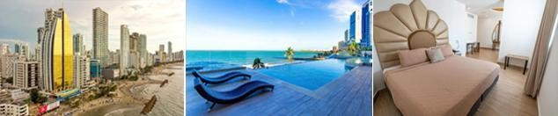

**PRECIO POR PERSONA EN PESOS COLOMBIANOS.**

|  |  |  |  |  |  |  |  |  |
| --- | --- | --- | --- | --- | --- | --- | --- | --- |
| VIGENCIA  DE COMPRA | DESDE | HASTA | NOCHES | SENCILLA | DOBLE | TRIPLE | 1ER NIÑO  (2-4,99) | 2DO NIÑO (5-11,99) |
| 31 Jul 25 | 18-sept-25 | 21-sept-25 | **3** | $ 3.799.000 | $ 2.219.000 | $ 2.165.000 | $ 1.479.000 | $ 1.479.000 |

**HOTEL ESTELAR PLAYA MANZANILLO (4*)**

**Hotel Alimentación (Todo incluido).**

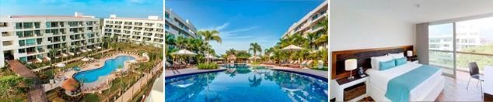

**PRECIO POR PERSONA EN PESOS COLOMBIANOS.**

|  |  |  |  |  |  |  |  |  |
| --- | --- | --- | --- | --- | --- | --- | --- | --- |
| VIGENCIA  DE COMPRA | DESDE | HASTA | NOCHES | SENCILLA | DOBLE | TRIPLE | 1ER NIÑO  (2-11,99) | 2DO NIÑO (2-11,99) |
| 30 Jun 25 | 18-sept-25 | 21-sept-25 | **3** | $ 3.279.000 | $ 2.396.000 | $ 2.235.000 | $ 1.525.000 | $ 1.525.000 |

**HOTEL DREAMS KARIBANA (5*)  
Hotel Alimentación (Todo incluido).**

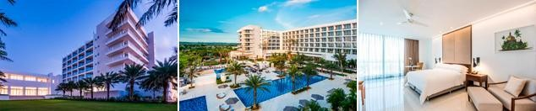

**PRECIO POR PERSONA EN PESOS COLOMBIANOS.**

|  |  |  |  |  |  |  |  |  |
| --- | --- | --- | --- | --- | --- | --- | --- | --- |
| VIGENCIA  DE COMPRA | DESDE | HASTA | NOCHES | SENCILLA | DOBLE | TRIPLE | 1ER NIÑO  (2-11,99) | 2DO NIÑO (2-11,99) |
| 31 Jul 25 | 18-sept-25 | 21-sept-25 | **3** | $ 3.859.000 | $ 2.635.000 | $ 2.635.000 | $ 759.000 | $ 759.000 |

|  |  |  |  |
| --- | --- | --- | --- |
| **OPCIONALES EN DESTINO** | | | |
| **Chiva Rumbera** |  |  |  |
| Recorrido nocturno por diferentes atractivos turísticos en las tradicionales "Chivas", buses típicos pintados con llamativos colores acompañados por un animador. | **Barú Terrestre - Playa Blanca**  A 45 minutos de Cartagena esta isla ofrece postales de ensueño, con sus aguas cristalinas, azules y verdes. | **Isla del Encanto**  A solo una hora de Cartagena, encontrará la isla donde pasará un día de relajación y reabastecimiento con un lujo 5 estrellas. |  |
| **Incluye:** | **Incluye:** | **Incluye:** |  |
| *Animador  *Música Crossover  *Paradas en atractivos turísticos  *Ingreso a discoteca (no incluye consumo | *Transporte en bus  *Guía  *Almuerzo típico  **Desde $ 65.000 por persona** | * Transporte de ida y regreso en Lanchas rápidas   + Almuerzo Buffet servido   + Uso de playa y piscina   **Desde $ 409.000 por persona** | [**Pregunta por estas y más excursiones**](https://api.whatsapp.com/send?phone=573124652830) |
| **Desde $ 59.000 por persona** |  |  |  |
|  |  |  |  |
| **PARA TENER EN CUENTA** | | | |
| * Pago total del plan en pesos colombianos. * Tarifas sujetas a cambios sin previo aviso, no aplican para congresos o eventos de la ciudad. * En caso de no SHOW se aplica penalidad del 100 % sobre el valor del paquete. * Es importante que este en el aeropuerto como mínimo con cuatro (4) horas antes de la salida del vuelo. * Todo menor deberá presentar documento válido de identificación (tarjetas de identidad, pasaportes o registro civil) para realizar su registro en el Hotel. En caso de que el menor no se encuentre en Compañía de sus padres durante su estadía, al momento de su registro deberá presentar adicional al documento del menor, copia de la identificación de sus padres y carta de autorización firmada y autenticada por ambos padres, en donde autorice al adulto presente con el menor realizar su registro ante el Hotel. * Cada pasajero tiene derecho a 1 maleta documentada y 1 maleta de mano. * Tiempo de espera para el traslado al hotel: 1 hora máximo después del aterrizaje, después de ese tiempo se cobrará la hora adicional.   La mayoría de habitaciones cuentan con cama doble o matrimonial 125cm ancho X 180cm largo | | | |
|  | | | |